Příroda kolem nás o.p.s., Jarošův statek, Studénka

INFORMACE
Workshop „KRÁLIČÍ HOP“
30.-31. srpna 2021

Termín: 30.-31.8. 2021, 9:00 - 12:00
Kde: areál Jarošova statku
Doporučený věk: 8 - 65 let (mladší účastníci se mohou účastnit v doprovodu rodiče)
Cena: 1000 Kč za oba dny (platba při nástupu 1. 7. na místě)
Způsob platby: hotově nebo kartou
VYPLNĚNÉ ZÁVAZNÉ PŘIHLÁŠKY ZASÍLEJTE NA kotlarova@jarosuvstatek.cz.

Předpokládaný harmonogram dne:
09:00 – 10:00 veterinární přejímka králíků, přednášky (zdraví, péče, výživa a výcvik)
10:00 – 10:30 svačina
10:30 - 12:00 péče o králíky - teorie a praxe, kreativní tvorba
12:00 – 13:30 oběd
13:30 – 15:00 králičí hop, teorie a praxe
15:00 – 15:30 svačina
15:30 – 17:00 králičí hop, praxe, diskuze a konzultace

ZÁVAZNÉ PODMÍNKY ÚČASTI!
- 1 osobě je povolena účast i s více králíky, není však možné, aby jedno zvíře střídalo více účastníků.
- účast je povolena pouze králíkům bez příznaků jakékoliv infekce, kteří jsou pravidelně vakcinováni proti králičímu moru a myxomatóze. Vakcinace by měla proběhnout minimálně 3 týdny před začátkem workshopu a nesmí být starší než 0,5 roku (v případě, že je králík každého půl roku přeočkováván). Před začátkem workshopu je nutné předložit očkovací průkaz zvířete ke kontrole záznamu o proběhlém očkování.
- workshop nelze absolvovat s březí nebo kojící samicí králíka
- workshop nelze absolvovat bez pevné přepravky odpovídající velikosti, ve které bude králík odpočívat v době, kdy se s ním nepracuje. Ta bude opatřena napáječkou s vodou, senem, popř. další potravou, na kterou je králík zvyklý.
- věk králíků pro účast na workshopu není limitován - záleží na kondici a schopnostech konkrétních zvířat. Nutno však počítat s tím, že přes překážky lze skákat pouze s králíkem starším než 0,5 roku.
- povinný je odpovídající králičí postroj s vodítkem. Doporučený postroj (viz. obr.). Vodítko ideálně 2m dlouhé, zakončené karabinkou odpovídající velikosti zvířete. Nedoporučujeme „vestičky“, ale účast v nich ani nezakazujeme.
Obr.: Doporučený postroj
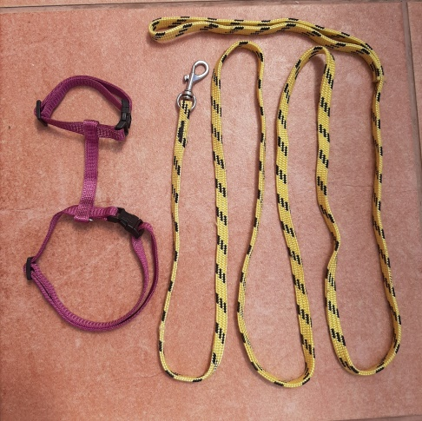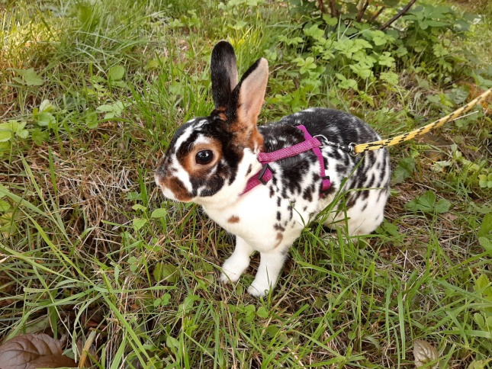

CO S SEBOU?
vhodné sportovní oblečení podle aktuálního počasí, dále doporučujeme repelent, opalovací krém, pokrývku hlavy proti slunci, pero, blok, papírové kapesníky a pro jistotu i roušku

POVINNÁ VÝBAVA KRÁLÍKA: pevnou přepravku, napáječku popř. misku s vodou, dostatek potravy, na kterou je zvyklý, odpovídající postroj s vodítkem, očkovací průkaz

STRAVOVÁNÍ:
- Svačiny, obědy i pitný režim si každý účastník zajistí vlastní.
- V průběhu obědové pauzy bude možné zakoupit drobné občerstvení a pití v našem stánku, po domluvě je možné i objednání pizzy

Případné další dotazy Vám rádi zodpovíme na tel. čísle 724 57 66 83.
V PŘÍPADĚ VÁŽNÉHO ZÁJMU O ÚČAST, PROSÍM, VYPLŇTE PŘILOŽENOU PŘIHLÁŠKU NÍŽE A ZAŠLETE JI E-MAILEM NA ADRESU kotlarova@jarosuvstatek.cz.

TĚŠÍME SE NA VÁS

Příroda kolem nás o.p.s., Jarošův statek, Studénka

PŘIHLÁŠKA
Workshop „KRÁLIČÍ HOP“
30.-31. srpna 2021
Jméno a příjmení účastníka………….…………..………………….…………dat. nar.…….………………………
Adresa ……….......………………………………………….………………………………………………….………………….
Zdravotní pojišťovna……………………………………………..….…..…........................................................
Počet králíků.................................................................
Jméno a příjmení zákonného zástupce………………...………………………………..……………………........
(vyplňte pouze v případě, že účastník není plnoletý)

Kontaktní telefon…………………..……………………E-mail………………….………..……………………………….....

Splňuji všechny podmínky účasti uvedené v informacích o workshopu, které jsou uvedené výše, mám vše pozorně přečtené a se vším souhlasím.

ANO - NE

Po ukončení programu za nezletilého účastníka přebírá plnou zodpovědnost jeho zákonný zástupce. Může nezletilý účastník po ukončení programu opustit objekt Jarošova statku bez dozoru a jet domů sám?

ANO - NE

Podpisem přihlášky dávám souhlas se zveřejněním fotografií přihlášené osoby na propagačních materiálech a webových stránkách www.jarosuv-statek.cz dle zákona č. 101/2000 Sb., o ochraně osobních údajů.

V ……………………………dne………..…………… ……………………………………………………
podpis účastníka nebo zákonného zástupce

